Благотворительная ярмарка в Великую Субботу на приходе Храма Покрова с.Игумново
По традиции, у нас проходила пасхальная благотворительная ярмарка в пользу малоимущих семей, а также раздача книг «Пасхальная весть» и «О молитве».
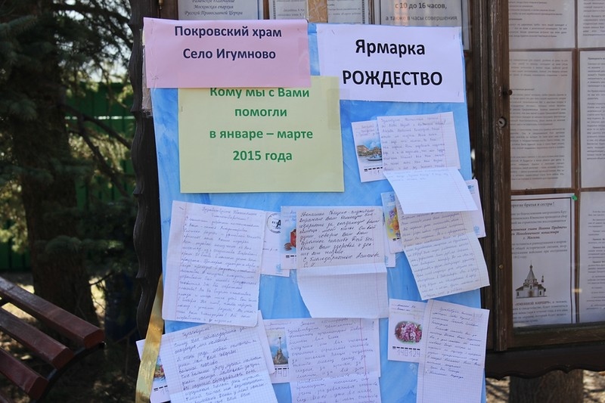
При входе на территорию храма посетители могли ознакомиться с тем, как были потрачены денежные средства, привлеченные на предыдущей рождественской ярмарке, а также с благодарственными письмами в адрес храма от семей, получивших помощь.

Ученики воскресной школы помогали на ярмарке: они раздавали газеты благотворительного фонда «Русская береза». Делали ребята это с увлечением и не без соревнования между собой. Им очень хотелось помочь таким же детишкам, оказавшимся в трудной жизненной ситуации, и обратить внимание прихожан на оказание посильной помощи нуждающимся семьям.
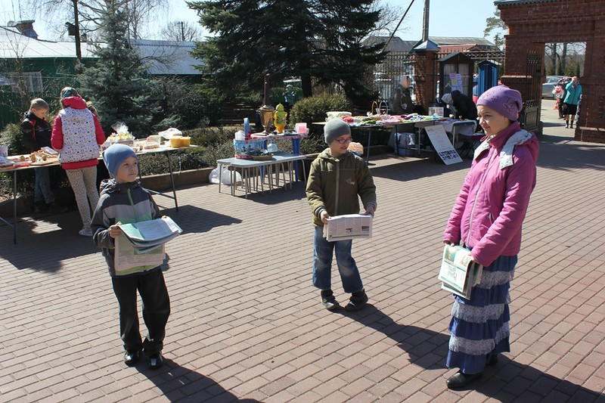

За короткое время раздали более ста книг. Были книги и о православном воспитание, о почитании православных семейных традиций.

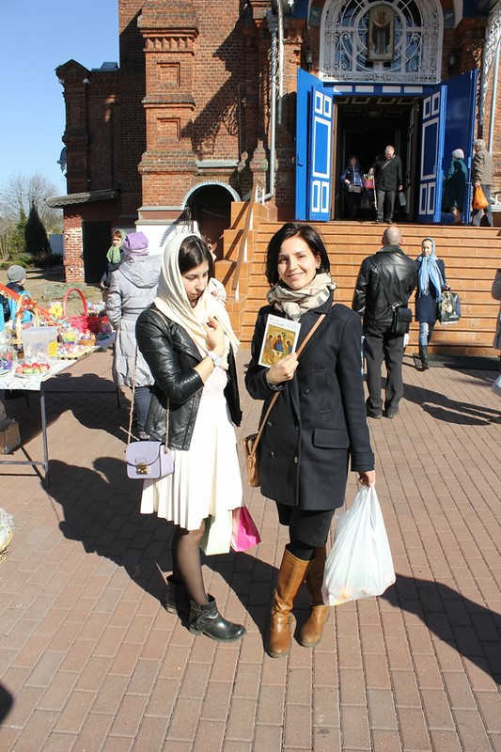

Ребята помогали продавать изделия, которые пожертвовали или сами изготовили для благотворительной ярмарки прихожане нашего храма. Посл е освящения куличей в храме народ заглядывал и на нашу ярмарку тоже…
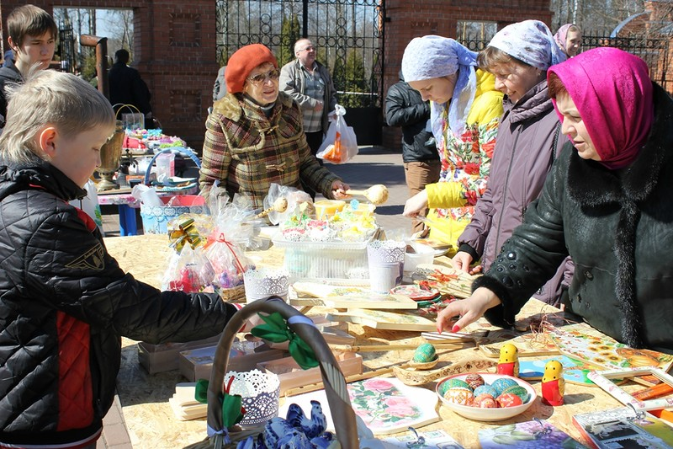
Вот такие красивые у нас были столы и товары. Не подумайте, что яичница и печенье съедобные……А зайцы, коты и летучие мыши — живые.

Можно было угоститься чайком из самовара, постным печеньем, и за всеми желающими заботливо ухаживала наша Зинаида Васильевна.
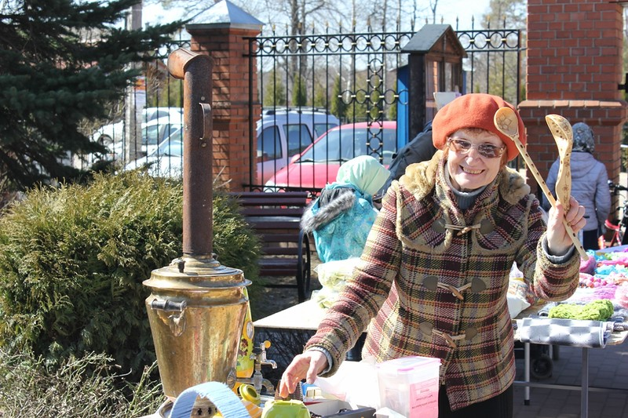

По итогам ярмарки было собрано около 68000 рублей, которые будут потрачены на отправку посылок малоимущим семьям, подопечным благотворительного фонда «Русская береза», на покупку школьных принадлежностей, средств гигиены для малоимущих семей, оказавшихся в трудной жизненной ситуации.
